Виготовлення букету

Заклад : КПНЗ « Станція юних натуралістів Тернівського району » КМР
ПІБ керівника гуртка : Письменна Юлія Юріївна
Назва гуртка : флористика та фітодизайн інтер’єру
Вік дітей : 8-14 років
Тема заняття :Виготовлення букету
Мета : познайомити дітей з тим як виготовляють букети, а також з модою на букети в 2021 році; розвивати увагу, мислення , уяву; виховувати любов до природи та праці.
Обладнання : комп’ютер
Хід заняття : теоретично знайомимось з матеріалами для роботи , в процесі переглядаємо фото з прикладами ; вчимося виготовляти букети.

Перш за все, треба визначитеся з матеріалами, запастись всім, що буде необхідно в роботі. Квіти для композиції вибирайте свіжі на вигляд, ніби щойно зірвані з грядки, здорові. Зів'ялі квіти зроблять композицію непоказною. Іноді початківці флористи намагаються помістити в композицію як можна більше квітів, та ще й різних видів. Це не завжди правильно. Компоненти повинні бути підібрані гармонійно, щоб не склалося враження нагромадження. А якщо для композиції обрані квіти, дуже відрізняються за забарвленням, то аранжування може здатися надто строкатою, вигадливою, позбавленою смаку.

Не забувайте, що перед тим, як будете творити з квітами, їх треба заздалегідь підготувати:
- Обрізати стеблинки, тримаючи їх під водою, зріз бажано робити під кутом, а вже потім акуратно поставте їх в воду.
- Флористична піна допоможе підтримати свіжість рослин, запобігти зростанню хвороботворних, гнильних бактерій.
- Листя або відростки, що знаходяться нижче рівня води, видаліть.
Вдало виглядають ті аранжування, в яких присутні одночасно повністю розкриті квіти і рослини з бутонами.

Чотири способи, за якими можна поєднувати кольорові гами:
- використання кольорів з однієї колірної гами;
- гра контрастів, коли квіти різних гам розташовані навпроти один одного;
- різні кольори, але гармонійно підібрані;
- беруться в композицію квіти, що відрізняються лише відтінками колірної гами.

Для контрасту можна взяти сині іриси і помаранчеві гербери.
Можна взяти тільки рожеву палітру кольорів, наприклад, лілії або троянди. Але використовувати інтенсивні і насичені квіти в центрі букета, а по контуру додавати елементи трохи блідіше, а потім чергувати їх з ніжно-рожевими.

Запасіться наступними допоміжними матеріалами:
- квіткові шпильки - стануть в нагоді, щоб закріпити в потрібному місці мох або стрічечки;
- флористичний дріт, кусачки, щоб її розрізати;
- флористична стрічка - дозволяє надати додаткову стійкість рослині, нею можна приховувати дріт;
- гострий секатор, садові ножиці;
- палички, клейовий пістолет;
- флористична піна - вона дозволяє фіксувати квіти в задуманої композиції.
Ще знадобляться декоративний папір, судини для квітів (вази із пластику, скла, кришталю, порцеляни, металу).

Що модно у флористиці 2021
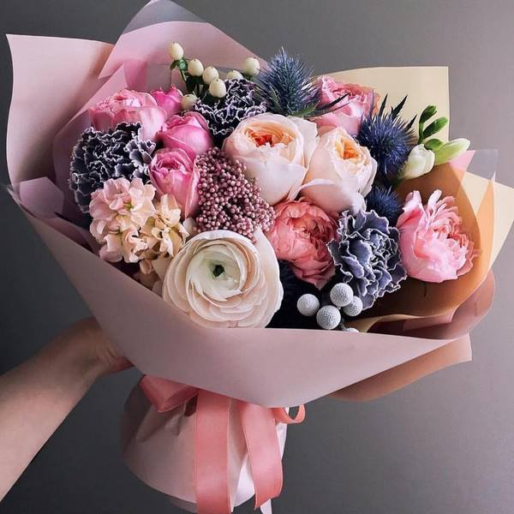
Головним правилом складання букетів в 2021 році стане природність. Ідеальна композиція цього року виглядає просто і мінімалістично – так, ніби рука флориста не торкалася композиції. “Правильним” вважається букет, що імітує справжній квітковий луг: центральні рослини в ньому поєднуються з живим декором. Допускається навіть легка недбалість в оформленні: квіти в оберемку не обов’язково повинні бути тісно притиснуті один до одного, щоб скласти гарну композицію. Плоскі букети-тарілки більше не актуальні: замість них краще вибрати повітряні об’ємні різнорівневі або асиметричні композиції.
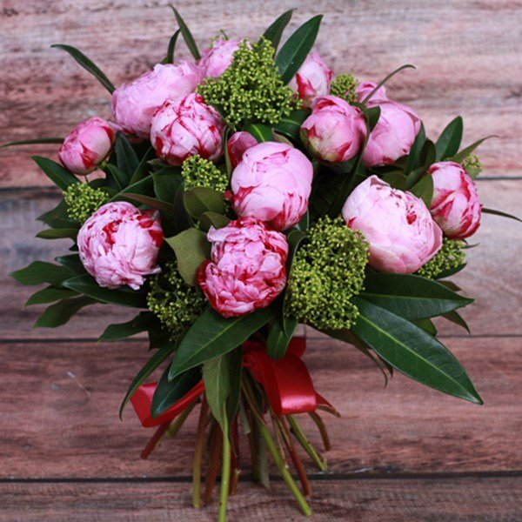
Декор також підпорядковується правилам еко-стилю: незалежно від того, кому і з якого приводу дарують квіти, як прикраси для них краще зупинитися на живій зелені, гілочках гіпсофіли, кокосовому листі. Декор повинен бути ненав’язливим. Його додають в букет лише потім, щоб природним чином підкреслити і відтінити красу головних рослин. Яскраві, що акцентують увагу декоративні елементи будуть доречні тільки в дитячих букетах .

Упаковка в сучасній флористиці
Як і у випадку з декором, упаковка в цьому сезоні повинна бути стриманою і екологічною. Спільнота флористів віддає перевагу оформленню та виготовленому з натуральних матеріалів. Пластик і його похідні в упаковці 2021 використовується в рідкісних випадках – наприклад, у випадках з прозорими коробками-кубами.

Крафтовий папір
Простий і ефектний спосіб красиво упакувати квіти. Різноманітність принтів і відтінків крафт-паперу дозволяє створювати як суворі (в тому числі чоловічі) варіанти оформлення, так і об’ємні, різнокольорові і багатошарові упаковки.

Капелюшні коробки
Композиції в коробках не тільки красиві, але і надійно захищені: квіти в них зберігаються набагато довше, ніж в звичайних букетах.

Прозорі куби
Ще один варіант оформлення живих рослин, який об’єднує естетику і ефектність. Привертають увагу прозорі коробки , вони довше зберігають квіти свіжими і захищають рослини від негоди.

Плетені кошики
В тренді 2023 плетені кошики з натуральної лози, пофарбовані в кремовий, білий або пастельний тон. Кошики в природному кольорі можна дарувати в поєднанні з фруктами.

